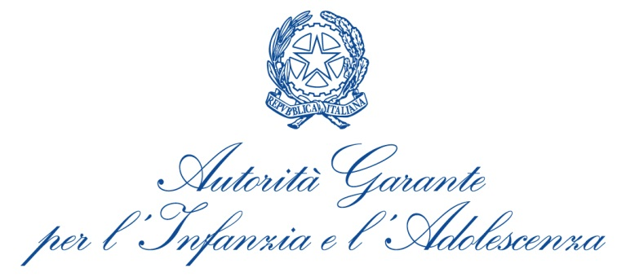

Vincenzo Spadafora, Autorità Garante per l’Infanzia e l’Adolescenza,
sarà presente al Giffoni Film Festival il 26 e 27 luglio 2013
“Condivido pienamente le finalità e gli strumenti di Giffoni Experience. Il Giffoni Film Festival da più di quaranta anni rappresenta un esempio unico di protagonismo di qualità dei bambini e degli adolescenti in Italia. È un’esperienza culturale attraverso la quale le ragazze ed i ragazzi hanno la possibilità di guardare al cinema da una posizione privilegiata. Sono infatti chiamati a giudicare l’opera in prima persona, valutandone le qualità artistiche e commentando i contenuti ed i messaggi che le storie raccontano. Un momento prezioso di partecipazione ulteriormente arricchito dalle attività di formazione, volte a favorire l’acquisizione di competenze tecniche.
Ascolto, partecipazione e cultura sono infatti le parole chiave attorno alle quali costruire il presente e il futuro delle giovani generazioni. L’esperienza del Giffoni Film Festival va esattamente in questa direzione: è un’occasione unica per i più giovani di interloquire in maniera non filtrata con il cinema, i suoi artisti e i suoi operatori.
Io sarò lì per incontrare i bambini e gli adolescenti delle giurie, ascoltare il loro punto di vista e presentare le attività che realizzo per tutelare e promuovere i diritti delle persone di minore età. Approfitterò della presenza dei ragazzi per sottolineare loro che sono portatori di diritti specifici, dei quali sono loro stessi i principali difensori.
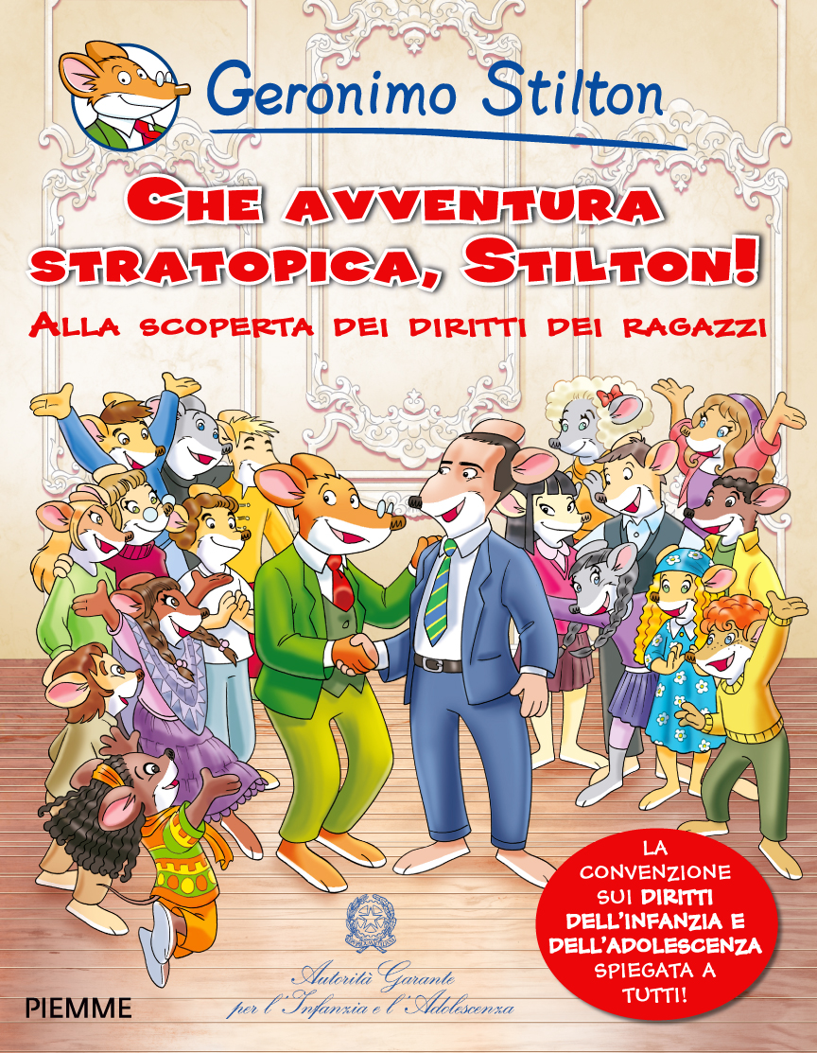
Incontrerò i ragazzi delle giurie e delle Master Class e venerdì 26 luglio, nell’ambito delle iniziative legate al Festival, illustrerò alle bambine ed ai bambini presenti i diritti che la legge italiana e la Convenzione per i diritti del Fanciullo di New York riconoscono loro. Lo farò con l’aiuto di un amico speciale, un giornalista straordinariamente amato dai bambini: Geronimo Stilton. Insieme presenteremo il volume “Che Avventura Stratopica, Stilton! Alla scoperta dei diritti dei ragazzi”, recentemente pubblicato dalla PIEMME e distribuito gratuitamente tramite il mio Ufficio.”

Vincenzo Spadafora

